EH Bildu Nafarroa talde parlamentarioari atxikitako foru parlamentari Adolfo Araiz Flamarique jaunak 11-24/PES-00209 galdera idatzia egin du, Zangoza I eta Zangoza II eguzki instalazioetan herri lurrak desafektatzeari buruz. Hona hemen Landa Garapeneko eta Ingurumeneko kontseilariak horri buruz ematen dion informazioa:
1.- Departamentuak zer erantzun dio Cásedako Udalari, Heliosolar, SL merkataritza-sozietateak sustatutako instalazio fotovoltaikoen instalaziorako herri-lurrak desafektatzeari buruzko aldez aurreko kontsulta horri eta bere iritzia jakiteko eskariari dagokionez?
Kasedako Udalak, alkate udalburuaren bitartez, 2023ko irailaren 14an, Nafarroako Gobernuaren Herri-lurren Atalera bidali zuen dokumentu bat, zeinean adierazten baitzuen 2023ko abuztuaren 24an Udal horrek erabakia hartu zuela herri-lurren desafektazioa izapidetzeko onartzeko Zangoza I eta Zangoza II instalazio fotovoltaikoak jartzeko proiektuek ukitutako partzelei dagokienez; erabaki zuten, halaber, espediente osoa bidaltzea Nafarroako Gobernuaren Herri-lurren Atalera, aldez aurreko kontsulta bat egiteko eta, kasua izanez gero, jakiteko ea lagapena bideragarria zen eta Gobernuak zer iritzi zuen horretaz. Geroago, dokumentu horretan adierazten zen horri buruzko bilera bat deitu behar zela gaiari heltzeko.

Landa Garapeneko eta Ingurumeneko Departamentuak horri heltzeko bilera deitu zuen 2023ko azaroaren 9rako, 13:30erako, eta bertan izan ziren Kasedako Udalaren talde guztietako ordezkariak eta Toki Erakundearen Idazkaritzakoak, enpresa sustatzailearen ordezkariak eta Landa Garapeneko Departamentukoak. Bilera horretan Landa Garapeneko Departamentuko ordezkariek berriz ere azaldu zuten 2022ko azaroaren 15eko txostena, Kasedako Udalera eta enpresara bidalitakoa, azaltzen zuena zer aukera duten eguzki instalazioak jarri nahi diren eremuan sortu den titulartasunaren inguruko gatazka konpontzeko, eta esaten zuena txosten horretan jasotako partzelak desafektatu behar direla; Katastroan herri titulartasuneko gisa jasotako herri-partzelak eta Katastroan herri-partzela gisa agertu eta auzilari partikularra dutenak, alegia. Beraz, Departamentuak 2022ko azaroaren 15ean jadanik zuen erantzunda Kasedako Udalak egindako eskaera.
2.- Heliosolar merkataritza-sozietatearen arabera, proiektu horrek 3,44 hektarea ukituko lituzke Zangoza I proiektuan, eta Zangoza II proiektuan, berriz, 6,57 hektarea. Osoko Bilkura horren akordioa ikusita, departamentuak ere uste al du lurzati horien desafektazioa eskatu dela?
Argitu behar da Udalak ez duela herri-lurrak desafektatzerik eskatu. Izapidetzeko onartu besterik ez zuen egin, 2023ko abuztuaren 24ko osoko bilkuran, aipatutako proiektuek ukitutako herri-ondasunak desafektatzeko eskaera. Edozelan ere, adierazi behar da Udalak orain arte bidalitako dokumentaziotik ondorioztatzen dela Kasedako Udalaren komunala katastroko titular duten lurrak baino ez dituela desafektatu nahi.
3.- Departamentuak ere uste al du bi proiektu horietan ez direla herri-lur gisa sartu kalifikazio juridiko hori eduki badaukaten beste lurzati asko?
Heliosolar enpresak idatzitako “Zangoza I eta Zangoza II eguzki instalazioak jartzeko Kasedako herri-lurrak desafektatu eta lagatzeko eskaera” dokumentua ikusita (2023ko ekainekoa), hauek dira proiektuek ukitutako herri-partzelak:
“Zangoza I” eguzki instalazio fotovoltaikoa
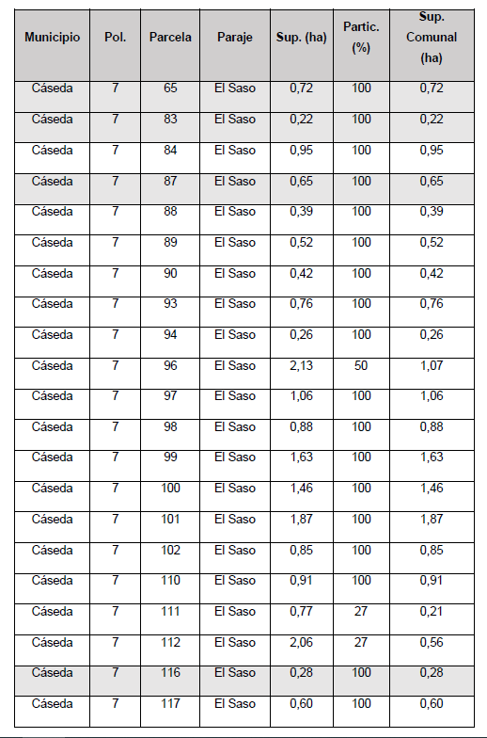
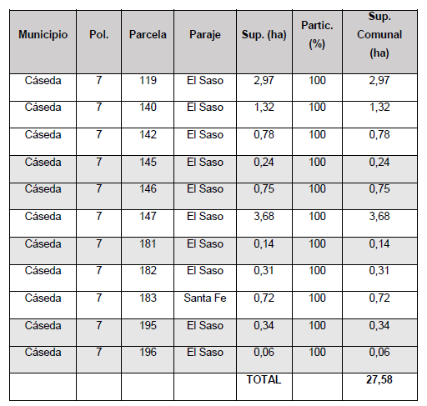
“Zangoza II” eguzki instalazio fotovoltaikoa
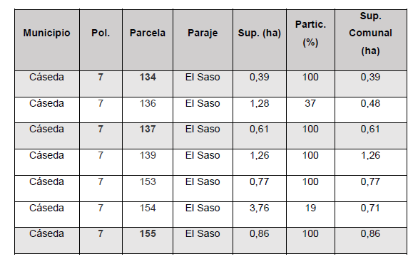
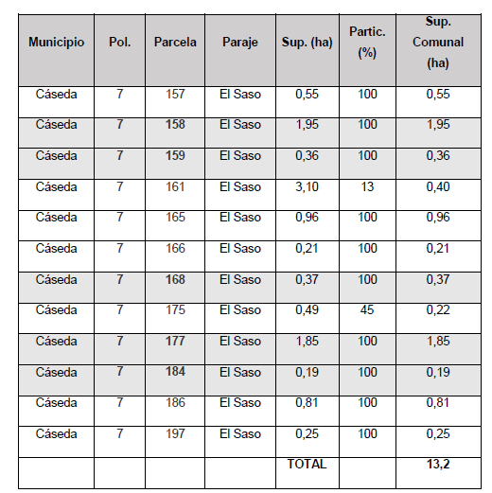
Tauletan nabarmenduta agertzen diren partzelak Katastroan jasota daude soilik Komunalaren izenean. Gainerakoak Katastroan jasota daude, adierazten den partaidetzan, Kasedako Udalaren Komunalaren izenean eta auzilari partikularrekin; honela daude jasota Partzelen Zeduletan:
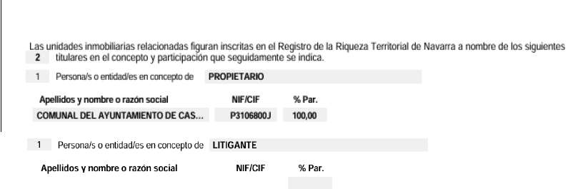
Ikusten ahal denez, Komunala dago jarrita jabearen kontzeptuan eta partzelaren azaleraren gainean dagokion partaidetzarekin % 100 kasu honetan, hau da, azalera osoa), titularrak auzilariaren kontzeptuan daude jarrita, eta ez dute jasota partzelaren gaineko ezein partaidetzaren portzentajerik.
Atal honek, egungo katastroa egiten lagundu baitzuen, jakitun denez une harten hartutako erabakien inguruan, jakinarazten du partzela horiek guztiak herri-partzelak direla eta partikularren eskubidea dutela horien gainean ekoizteko.
Ondoko irudian etorkizuneko Zangoza I eta Zangoza II eguzki instalazioek ukitutako partzelen egoera ikusten ahal da titulartasunari dagokionez.

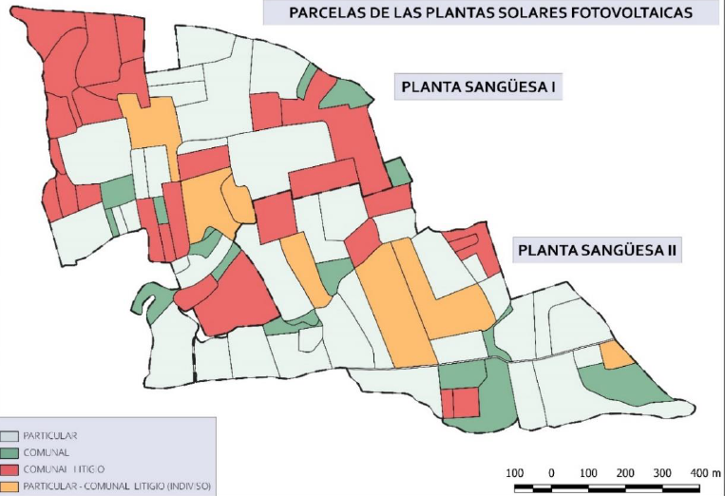
2022ko azaroaren 15ean, Atal honek idazki bat bidali zion Kasedako Udalari, aurreko tauletan zerrendatutako partzelak herri-lurrak zirela adierazteko, eta, bertan adierazten zenez, Udala, Kasedako herri-ondasunen arduradun nagusia denez gero, herri-finketan egiten diren jarduketa guztietan pertsonatu beharko da, adierazteko horien titulartasuna berari dagokiola eta katastroan egun auzilari gisa ageri diren partikularrak ez direla finken jabeak, ezpada horien kultibadoreak.
Halaber, jakinarazten zenez, Kasedako udal mugartean dagoen problematika ikusita, desafektazioko administrazio espedienteak izapidetu aitzin ebatzi egin beharko da Zangoza I eta Zangoza II planta fotovoltaikoen proiektuak ukitutako lurzatien titulartasunaren gaineko gatazka, eta egoera horri irtenbidea emateko indarreko legediarekin bat zeuden aukerak azaldu ziren..
Era berean, 2022ko azaroaren 18an, idazki bat bidali zitzaion Heliosolar SL enpresari. Horren bidez, ikusita Zangoza I eta Zangoza II eguzki instalazioak jartzeko herri-lurrak lagatzeko eta desafektatzeko eskaeraren edukia (eskaera horretan desafektatu beharreko herri-lurtzat hartzen ziren Katastroan soilik Komunalaren izenean agertzen ziren partzelak –3,44 ha Zangoza I eguzki instalazioaren proiektuan eta 6,57 ha Zangoza II eguzki instalazioaren proiektuan–), jakinarazten zen akats bat egon zela etorkizuneko eguzki instalazioek ukituko zituzten lurren titulartasunarekin, eta proiektuek ukitutako eta enpresak halakotzat ez hartutako herri-partzelen zerrenda erantsi zen.
2023ko urtarrilaren 16an, Lurraldearen Antolamenduaren Atalak Herri-lurren Atalari eskatu zion berri eman zezala, bere eskumenen esparruan, “0001-OT02-2022-000382 Parque solar fotovoltaico PSF Sangüesa I y II” deritzon espedientearen inguruan.
Erantzuteko, 2023ko ekainaren 1ean, Herri-lurren Atalak, bere eskumenen esparruan, proiektuek ukitutako partzelen titulartasunaren egoera azaldu eta ukitutako herri-partzelen zerrenda egin ondoren, kontrako txostena eman zuen 29,25 MWp/20,90 MWn potentziako Zangoza I eta 29,25 MWp/20,90 MWn potentziako Zangoza II instalazio fotovoltaikoak Kasedako udal-mugartean jartzeko proiekturako.

Horrez gain, adierazten zenez, espediente horretan esku hartzen zuten foru-erkidegoaren administrazioko gainontzeko unitateek bertan behera utzi beharko lituzkete kasuko prozedurak, harik eta ez den ebazten Zangoza I eta Zangoza II eguzki plantek ukitzen dituzten lurzati horien titulartasunari eta eskubideei buruzko auzi nagusia.
Lurralde eta Paisaia Zerbitzuko zuzendariaren abuztuaren 21eko 315E/2023 Ebazpen bidez, baimena eman zen Zangoza I eta Zangoza II deritzen eguzki parke fotovoltaikoetarako.
Iragarkiak 2024ko martxoaren 26ko 64. NAOn argitaratu dira, jendaurrean jartzeko Zangoza I eguzki instalazio fotovoltaikoak eta Zangoza II eguzki instalazio fotovoltaikoak onura publikoa dutela zehazki adierazteko deklarazioak.
Nekazaritza eta Abeltzaintza Zuzendaritza Nagusiak alegazioak aurkeztu ditu eguzki instalazioek ukitutako ondasunen eta eskubideen zerrendan argitaratutako partzelen titulartasunei lotuta, jo baitzuen titularren identifikazioa ez zela zuzena.
Ukitutako ondasunen eta eskubideen zerrenda argitaratuan, egun Katastroan Kasedako Udalaren Komunalaren izenean eta auzilari partikularrekin jasotako partzelen titularrak honela zehaztuta daude: “titularren izena/Kasedako Udalaren Komunala”.
Aurkeztutako alegazioetan azpimarratzean da partzela horiek herri-lurrak direla, eta honako hau proposatzen da: Alegazio hau onar dadila, eta onura publikoa ukatu, lurrak premiaz okupatu behar izanari lotuta, eta ukapen hori egiten ez bada, arestian deskribatutako zerrendan erantsitako partzelak herri-partzelatzat hartu behar dira, eta horien titularrek laborantza-aprobetxamendurako eskubidea baino ez dute edo, kasua bada, balio justuaren zenbatekoa Gordailuen Kutxa Orokorrean kontsignatu behar da, beste udalerri batzuetan (Corella edo Murchante, adibidez) egin den bezala, txosten honetan aipatzen diren partzelen kasuan.
4.- Udalak uste baldin badu ez direla herri-lur gisa sartu behar 7. poligonoko 65, 79 ½, 87, 90, 93, 97, 100, 101, 102, 116, 118, 129, 134, 137,145, 146, 151 B, 153, 155, 157, 158, 159, 165, 168, 177, 181, 183, 184, 183 ½, 186,195 eta 196 lurzatiak eta 6. poligonoko 83a, departamentuak zer lege-ekimen abiaraziko du herri-lur horiek babesteko?
Toki Administrazioaren uztailaren 2ko 6/1990 Foru Legeak ematen eta esleitzen dizkion defentsa neurri guztiak hartuko eta hartzeko proposatuko ditu Departamentuak herri ondasunen esparruan. Erabakitzen ahalko du, besteak beste, 6/1990 Foru Legearen 110.3 artikuluan jasotako subrogazioa aplikatzea, herri-ondasunak kontserbatu, defendatu eta berreskuratzeko ahalak egikaritzeko toki erakundeek egikaritzen ez dituztenean, Foru Lege horretan eta haren erregelamenduzko xedapenetan ezarritako moduan.
5.- Herri-lurrak direnez gero, horietako bakarren baten desafektazioa izapidetzea baimendu du, eta ez horiena guztiena, merkataritza-sozietateak onetsi eta Udalaren Osoko Bilkurak onetsi duten moduan?
Adolfo Araiz Flamarique jaunak egindako galdera parlamentario hau osatzen duten aurreko galderen erantzunetan adierazi denez, ez du baimenduko Kasedako Udalaren Komunala katastroko titular gisa duten herri-partzelen desafektazioa soilik izapidetu dadila.
Hori guztia jakinarazten dut, Nafarroako Parlamentuko Erregelamenduaren 215. artikuluan ezarritakoa betez.
Iruñean, 2024ko maiatzaren 21ean
Landa Garapeneko eta Ingurumeneko kontseilaria: José María Aierdi Fernández de Barrena

